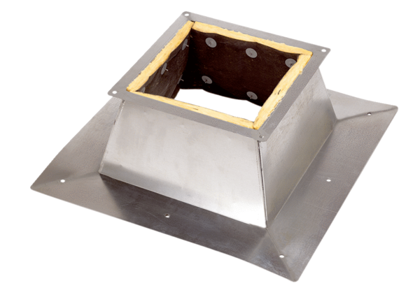Krovno postolje za ravne krovove SO 45Jedinica za pakiranje: 1 komAsortiman: C
Broj artikla: 0093.0874Proizvođač: MAICO

